時短要請期間

時短要請期間

第４次

受付番号

第　　次

受付番号

第１号様式（第５条関係）

（※）受付番号は協力金事務局が記入します

|  |  |  |  |  |  |  |  |  |  |  |
| --- | --- | --- | --- | --- | --- | --- | --- | --- | --- | --- |
| 下記協力金を申請済みであるため、チェックリストに記載のとおり、一部添付書類の提出を省略します。※下記の□に✔  時短要請期間 |  | 申請日 | | 令和 | ３ | 年 |  | 月 |  | 日 |
|  |  | 県が実施した飲食店従業員向け一斉ＰＣＲ検査を受検し、検査結果報告書を受取済の場合は、左の□に✔を付けて、受付IDを記入してください。  ※検査結果報告書の添付は必要ありません。 | | | | | | | |
| 第1次協力金(4/7～4/20)を申請済 |
| 第２次協力金(4/28～5/11)を申請済 | 検査結果報告書の受付ID |
| 第３次協力金(5/12～5/31)を申請済 |  |

　香川県知事　殿

**香川県営業時間短縮協力金（第４次）申請書**

香川県営業時間短縮協力金（第４次）支給要綱第５条の規定により、下記のとおり申請します。

【申請者の情報】

|  |  |  |  |  |  |  |  |  |  |  |  |  |  |  |  |  |  |  |  |  |  |  |  |  |  |  |  |
| --- | --- | --- | --- | --- | --- | --- | --- | --- | --- | --- | --- | --- | --- | --- | --- | --- | --- | --- | --- | --- | --- | --- | --- | --- | --- | --- | --- |
| 申請者の種別（いずれかに記入） | 法人 の場合 | 所在地  （主たる事務所の所在地） | 〒 |  | |  |  | |  | |  |  | |  |  | |  | | | 都・道  府・県 | | |  | | | 市・区  　郡 | |
|  | | | | | | | | | | | | | | | | | | | | | | | | |
| フリガナ |  | | | | | | | | | | | | | | | | | | | | | | | | |
| 法人名 |  | | | | | | | | | | | | | | | | | | | | | | | | |
| 代表者職名 |  | | | | | | | | | | | | フリガナ | | | | |  | | | | | | | |
| 代表者氏名 | | | | |  | | | | | | | |
| 常時使用する従業員数 | 人 | | | | | | | | | | | | 資本金 | | | | | 円 | | | | | | | |
| 主たる業種 | （いずれかを〇で囲んでください）  　飲食業　・　その他（具体的に　　　　　　　　　　　　　　　） | | | | | | | | | | | | | | | | | | | | | | | | |
| 法人番号 （13桁） |  | |  | | |  | |  | | |  | | |  | |  |  | |  | |  |  |  | |  |
| フリガナ |  | | | | | | | | | | | | 担当者  電話番号 | | | | | －　　　－ | | | | | | | |
| 担当者氏名 |  | | | | | | | | | | | |
| 担当者 メールアドレス |  | | | | | | | | | | | | | | | | | | | | | | | | |
| 個人 事業主 の場合 | 住所  （代表者の  　自宅住所） | 〒 |  | |  |  | | － | |  |  | |  |  | |  | | | 都・道  府・県 | | |  | | | 市・区  　郡 | |
|  | | | | | | | | | | | | | | | | | | | | | | | | |
| フリガナ |  | | | | | | | | | | | | | | | | | 生年  月日 | | Ｔ． Ｓ． Ｈ．  年　　月　　日 | | | | | |
| 氏名 |  | | | | | | | | | | | | | | | | |
| 電話番号 | －　　　　　　　－ | | | | | | | | | | | | | | | | | | | | | | | | |
| メールアドレス |  | | | | | | | | | | | | | | | | | | | | | | | | |

４次

（※）受付番号は協力金事務局が記入します

受付

番号

（※）受付番号は協力金事務局が記入します

【協力金申請額】

|  |  |
| --- | --- |
| 協力金申請額（合計） | **,000円** |

|  |  |  |
| --- | --- | --- |
| 申請店舗数  （営業時間短縮実施店舗数） |  | 店舗 |

|  |  |  |  |
| --- | --- | --- | --- |
| 店舗№ | 協力金の額 | 店舗№ | 協力金の額 |
| １ | **,000円** | ６ | **,000円** |
| ２ | **,000円** | ７ | **,000円** |
| ３ | **,000円** | ８ | **,000円** |
| ４ | **,000円** | ９ | **,000円** |
| ５ | **,000円** | 10 | **,000円** |

※店舗ごとに【別紙１：店舗ごとの協力金申請額及び協力内容について】を作成し、協力金の額を記

　入して下さい。

【振込口座】

申請者が法人の場合は当該法人名義の口座、個人事業主の場合は当該個人事業主本人名義の口座に限り

ます。

|  |  |  |  |  |  |  |  |  |  |  |
| --- | --- | --- | --- | --- | --- | --- | --- | --- | --- | --- |
| 金融機関名 |  | | | | | | |  | | |
| 支店名 |  | | | | | | |
| 金融機関コード |  |  |  |  | 支店コード | | |  |  |  |
| 預金種目  （いずれかに✓） | 普通　　　　　　　当座 | | | | | | |  | | |
| 口座番号 |  |  |  |  |  |  |  |
| フリガナ |  | | | | | | | | | |
| 口座名義 |  | | | | | | | | | |

（※）金融機関コード、支店コードは「金融機関コード一覧」にてご確認ください。

別紙１

４次

店舗ごとに、別紙１を作成してください。また、別紙２～５で

店舗ごとの協力金支給額を計算してください。

受付

番号

（※）受付番号は協力金事務局が記入します

【店舗ごとの協力金申請額及び協力内容について】

●店舗　№　　　　※店舗No.を記載してください

|  |  |  |  |  |  |  |  |  |  |  |  |  |  |  |  |  |  |  |  |  |  |  |  |  |  |  |  |  |  |  |  |  |  |  |
| --- | --- | --- | --- | --- | --- | --- | --- | --- | --- | --- | --- | --- | --- | --- | --- | --- | --- | --- | --- | --- | --- | --- | --- | --- | --- | --- | --- | --- | --- | --- | --- | --- | --- | --- |
| 店舗情報 | フリガナ | |  | | | | | | | | | | | | | | | | | | | | | | | | | | | | | | | |
| 店舗名 | |  | | | | | | | | | | | | | | | | | | | | | | | | | | | | | | | |
| 所在地 | | 〒 |  | | |  |  | | － | |  |  | |  |  | | | | 香川県 | | | | | |  | | | | | | 市・郡 | | |
|  | | | | | | | | | | | | | | | | | | | | | | | | | | | | | | | |
| フリガナ | |  | | | | | | | | | | | | | | | | | | | | | | | | | | | | | | | |
| 営業許可を受けた者の法人名又は氏名(※) | |  | | | | | | | | | | | | | | | | | | | | | | | | | | | | | | | |
| 営業許可番号 | 高松市 |  | |  | | | |  | |  | | |  | | | | ― | | |  | |  | |  | |  | |  | |  | | |  |
| 高松市  以外 | 営業を許可した保健所名 | | | | | | | | | | | | | | 東讃　中讃　西讃　小豆 | | | | | | | | | | | | | | | | | |
|  | | |  | | | |  | | |  | | | | | |  | | |  | |  | | | |  | |  | | |  | |
| 営業許可の有効期限 | | 年　月　日　　～　　　　　年　月　日 | | | | | | | | | | | | | | | | | | | | | | | | | | | | | | | |
| 電話番号 | | －　　　－ | | | | | | | | | | | | | | | | | | | | | | | | | | | | | | | |

（※）申請者と名義が異なる場合、第３号様式「飲食店等営業許可証に係る申立書」を添付してください。

|  |  |  |  |
| --- | --- | --- | --- |
|  | 通常時（※１） |  | 協力要請期間中（6/1～6/14）（※２） |
| 営業時間 | 開始　　　　　　　終了  　～  ～ |  | 開始　　　　　　　　終了  ～  ～ |
| 酒類提供時間  （酒類提供「有」の場合） | ～ |  | ～ |
| （12時間制（午前・午後）で記入して下さい）  （※１）新型コロナウイルス感染症の影響により、一時的に営業時間を短縮している場合は、一時的に短縮する前の通常時の営業時間を記入してください。  （※２）今回の短縮要請に対して、全期間休業した場合は、「全期間休業」と記入して下さい。 | | | |
|  |  |  |  |
| 定休日の有無 | 定休日あり　 （ 　曜日 ）　 　定休日なし | | |

【時短要請に応じた日数】

※営業時間を短縮した日には「○」を、休業した日には「◎」を、定休日や再要請前に店休日としていた

日には「定」を記入してください。

なお、通常時の営業時間が午前５時から午後９時までの日には「／」を記入してください。

|  |  |  |  |  |  |  |  |  |  |  |  |  |  |  |  |
| --- | --- | --- | --- | --- | --- | --- | --- | --- | --- | --- | --- | --- | --- | --- | --- |
| 令和３年（2021年）６月 | | | | | | | | | | | | | | | |
| １ | ２ | ３ | ４ | ５ | ６ | ７ | ８ | | ９ | 10 | 11 | 12 | 13 | 14 | |
| 火 | 水 | 木 | 金 | 土 | 日 | 月 | 火 | | 水 | 木 | 金 | 土 | 日 | 月 | |
|  |  |  |  |  |  |  |  | |  |  |  |  |  |  | |
| 時短要請に応じた日数（「○」及び「◎」の日数） | | | | | | |
| （最大14日）  　　　　　　　　　　　　日  別紙２～別紙５の時短協力日数に転記してください | | | | | | |

（※）受付番号は協力金事務局が記入します

店舗ごとの協力金申請額計算

受付

番号

別紙２

４次

●店舗　№

以下のフロー図の質問を基に、該当する計算方法を選択していただき、数値を記入してください。売上高の計算にあたっては、売上高計算シートを使用してください。協力金の額等を必ずご確認の上、「上記内容で申請します」にチェックしてください。

※「前年又は前々年の１店舗１日当たりの飲食業売上高」が25万円超で、かつ「（前年又は前々年の１店舗１日当たりの飲食業売上高）-（令和３年の１店舗１日当たりの飲食業売上高）」が18万7,500円超の場合は、【売上高減少額方式】をご利用ください。

※合併・法人成り・事業承継特例（申請受付要項p.３）に該当する場合は、別紙６も記入してください。

【売上高方式】

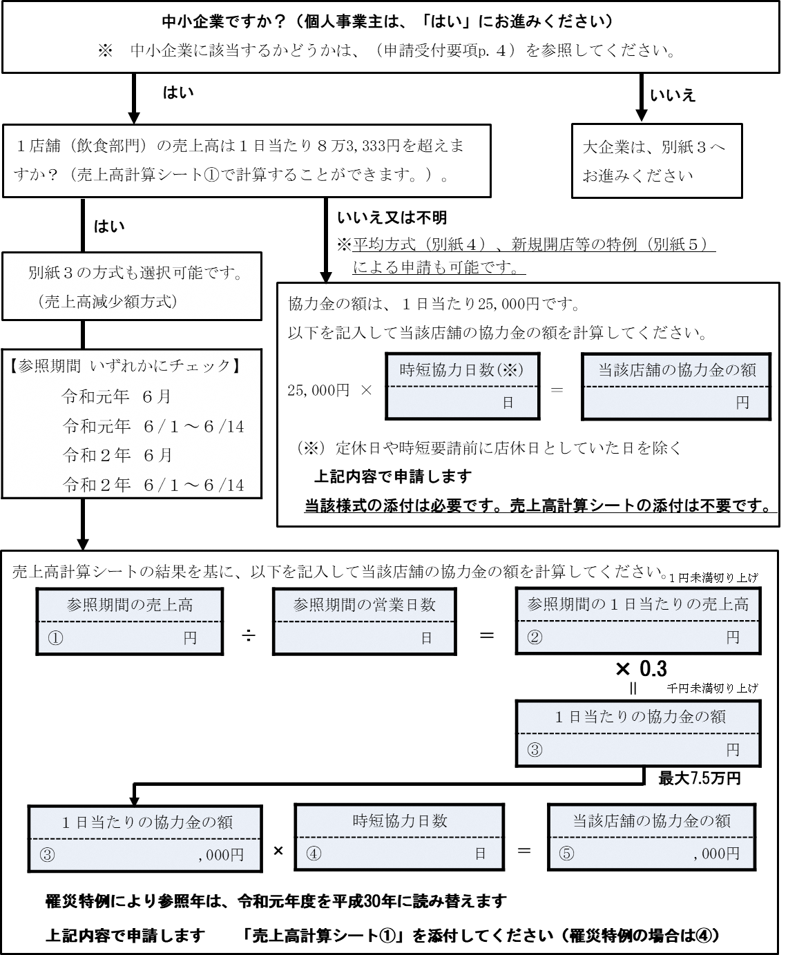

●店舗　№

（※）受付番号は協力金事務局が記入します

受付

番号

４次

【売上高減少額方式】　　　　　店舗ごとの協力金申請額計算

別紙３

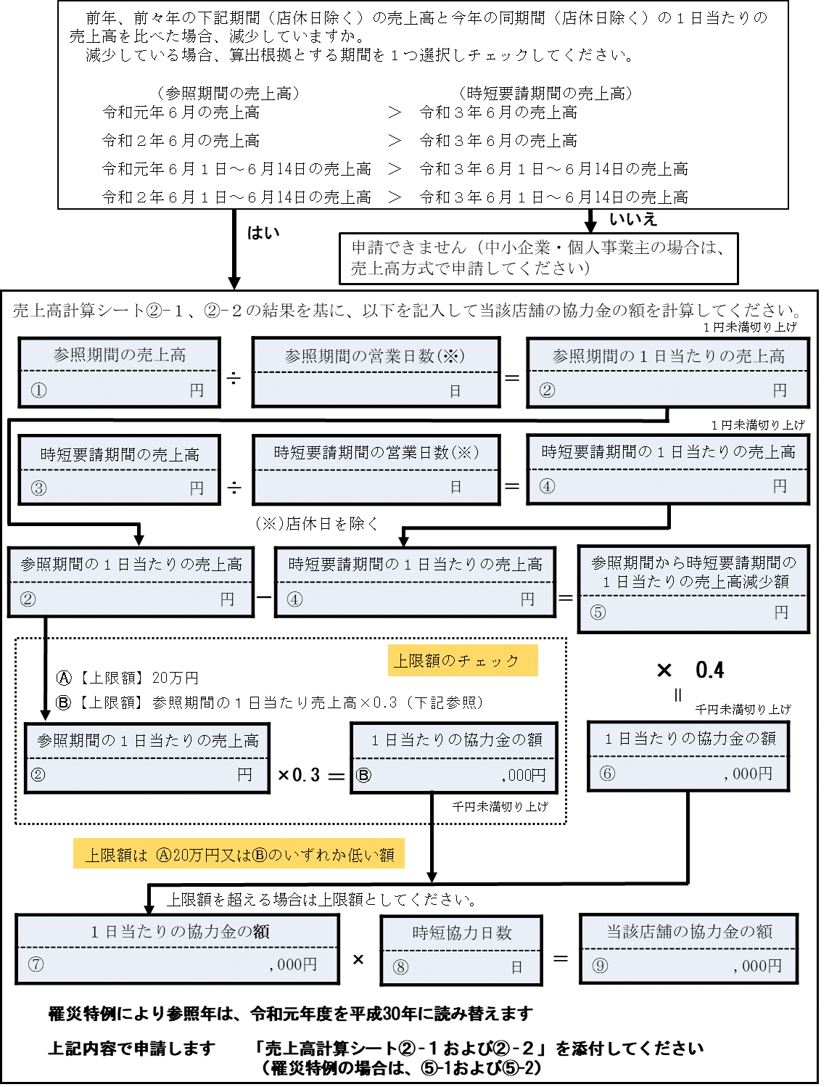

（※）受付番号は協力金事務局が記入します

受付

番号

４次

●店舗　№

別紙４

【平均方式（年間売上高による申請）】店舗ごとの協力金申請額計算

※中小企業・個人事業主で、月単位等の売上高を把握することが困難な場合に

ご利用ください（大企業は利用できません。）。

事業者全体の飲食業売上高を店舗数で割ることにより事業所単位の飲食業売上高を算出する方法



店舗ごとの年度の飲食業売上高を年度の日数で割る方法



４次

（※）受付番号は協力金事務局が記入します

●店舗　№

受付

番号

別紙５

【新規開店特例】（申請受付要項p.３）店舗ごとの協力金申請額計算

時短要請月（６月）を基準に、開店１年未満の店舗で、参照すべき前年度等の飲食業売上高が存在しない場合、売上高方式で当該店舗の協力金の額を計算します。

●売上高方式

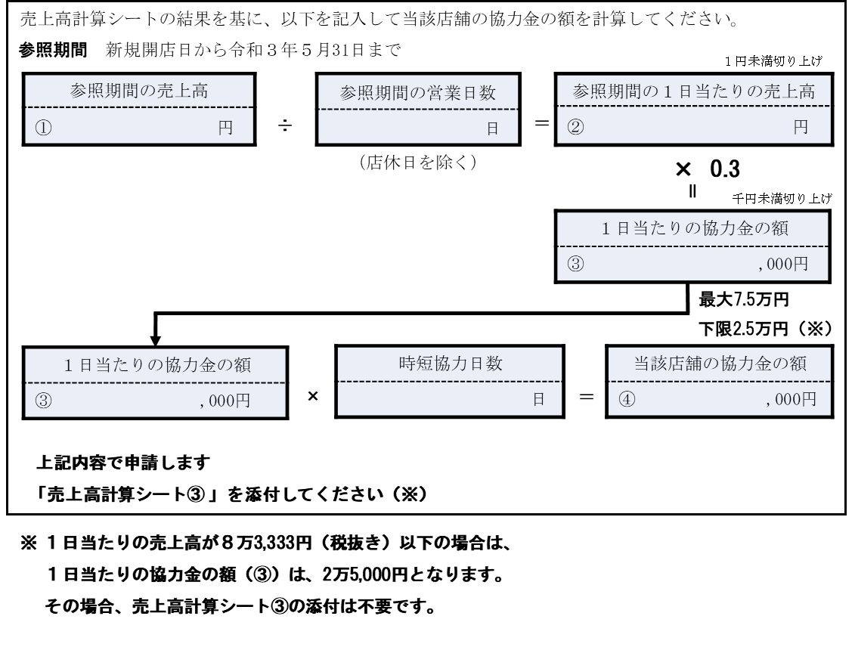

受付

番号

（※）受付番号は協力金事務局が記入します

●店舗　№

４次

別紙６

合併・法人成り・事業承継特例に係る理由書

時短要請月の店舗の事業者（以下、申請者という。）と参照期間の事業者（以下、前事業者という。）が異なっているが、合併・法人成り・事業承継により事業の継続性があるため、合併・法人成り・事業承継特例による申請をする場合、下記の項目について記入して下さい。

【種別の詳細】該当する種別にチェックをし、前事業者の内容について記入してください。

【合併の場合】　　⇒被合併法人について記入して下さい。

【法人成りの場合】⇒個人事業主について記入して下さい。

【事業承継の場合】⇒先代事業者、事業承継の理由について記入してください。

法人所在地（個人事業主住所）

法人名（法人の場合のみ）

代表者名（個人事業主氏名）

発　生　年　月　日

事業承継の理由

【売上高の計算期間について】

前事業者の計算期間　　　　年　月　日　～　　　年　月　日

申請者の計算期間　　　　年　月　日　～　　　年　月　日

【その他特記事項について】

（※）受付番号は協力金事務局が記入します

受付

番号

第２号様式（第５条関係）

【誓 約 書】

香川県営業時間短縮協力金（第４次）の支給を申請するに当たり、下記の内容について誓約します。

|  |
| --- |
| ・　この申請書様式及び別紙の記載内容は、事実に相違ありません。  ・　申請事業者の代表者、役員等が、香川県補助金等交付規則第５条の２各号に掲げる暴力団、暴力団員等に該当せず、将来においても該当しないことを誓約します。また、上記内容に該当しないことを確認するため、県が県警察本部に照会することについて承諾します。  （参考）香川県補助金等交付規則  第５条の２　知事は、前条の規定にかかわらず、補助金等の交付の申請をした者が次の各号のいずれかに該当することが判明したときは、知事が別に定める場合を除き、補助金等の交付の決定をしないものとする。  (１)　暴力団（暴力団員による不当な行為の防止等に関する法律（平成３年法律第77号）第２条第２号に規定する暴力団をいう。以下同じ。）  (２)　暴力団員（暴力団員による不当な行為の防止等に関する法律第２条第６号に規定する暴力団員をいう。以下同じ。）  (３)　暴力団又は暴力団員と社会的に非難されるべき関係を有すると認められる者  ・　申請内容の証拠書類を保存するとともに、県から申請の内容について立入  検査・報告・証拠書類提出の求めがあった場合には、これに応じます。  ・　申請書類に記載された情報は、必要に応じて関係行政機関に提供されるこ  とに同意します。  ・　要件に該当しない事実や不正が発覚した場合には、協力金の全額を即時返  還するとともに、加算金の支払い及び事業者名の公表に応じます。  ・　営業時間短縮協力金を受給している店舗名及び所在地を県が公表すること  に同意します。   * 申請する店舗全てで営業時間短縮要請期間の開始日(６月１日)より前に１日以上の営業期間があります。 * 支給対象日数には、定休日や再要請前に店休日としていた日は含んでいま   　せん。   * 申請する店舗全てで感染拡大予防ガイドラインに基づいた感染防止対策の   取組みを行っています。   * 法人税法別表第１に掲げる公共法人、政治団体、宗教上の組織・団体では   ありません。   * 以下の①～⑤の店舗は、申請に含めていません。   ①　既にこの協力金（第４次）の支給を受けた店舗  ②　社会福祉施設、社員食堂等において特定の者を対象として飲食物の提供をしている店舗  ③　小売りを営業の主体としていると認められる店舗  ④　店舗内に客席を有さず、購入した飲食物を持ち帰らせる形態の営業を行う店舗  ⑤　風俗営業等の規制及び業務の適正化等に関する法律第２条第５項に規定する性風俗関連特殊営業を行う店舗 |

香川県知事 殿

令和３年　　月　　日

代表者職名・氏名

（申請者（法人の場合はその代表者）が自筆で署名してください。）

第３号様式（第５条関係）

４次

受付

番号

（※）受付番号は協力金事務局が記入します

（※）申請者と営業許可を受けた者の法人名又は氏名が異なる場合のみ提出

飲食店等営業許可証に係る申立書

香川県知事　殿

【対象店舗】（店舗 №　）

（所在地）

（名　称）

　上記店舗に係る飲食店等営業許可を受けた者について、協力金の申請者の名義と一致していないのは、次の理由のとおりであることから、申請者の名義で香川県営業時間短縮協力金（第４次）の申請を行います。

【理由】

上記の内容について、証明します。

【申請者（※自署）】

記入日　令和３年　　月　　日

法人所在地（個人事業主住所）

法人名（法人の場合のみ）

代表者名（個人事業主氏名）

【飲食店等営業許可を受けた者（※自署）】

記入日　令和３年　　月　　日

法人所在地（個人事業主住所）

法人名（法人の場合のみ）

代表者名（個人事業主氏名）

電話番号

●申請書類の提出前に以下の内容を確認し、□に✔を付けてください。

（※）受付番号は協力金事務局が記入します

受付

番号

４次

【チェックリスト】

●第１次から第３次の協力金の申請の際に提出済の書類と同じものである場合は、(２)、(３)、(４)、

(５)等の書類の提出を省略できますので、「省略」欄の□に✔を付けてください。

|  |  |  |  |  |  |
| --- | --- | --- | --- | --- | --- |
|  | 第１次協力金  (4/7～20) を　月　日に申請済 |  | 第２次協力金(4/28～5/11)を　月　日に申請済 |  | 第３次協力金(5/12～31)を　月　日に申請済 |
| **《この場合★印の項目も省略可》** | | | |

|  |  |  |
| --- | --- | --- |
| 提出 | 省略 | 【共通の提出書類】（１）～（９）　計算方式ごとに提出書類が異なります。 |
| （１）香川県営業時間短縮協力金（第４次）申請書（第１号様式） | | |
|  | ― | 手書きの場合、ペン又はボールペンで記載した。（消せるボールペンは不可) |
|  | ― | 全ての申請対象店舗について別紙及び売上高計算シート（協力金の単価が２万５千円超の店舗の場合に必要）を作成し、添付している。 |
|  | ― | 県が実施している飲食店従業員向け一斉PCR検査を受検し、検査結果報告書を受取済の場合は、□に✔を付け、受付IDを記入している。（検査結果報告書の添付は不要） |
| （２）（個人事業主の場合のみ）本人確認書類の写し | | |
|  |  | 本人確認書類（運転免許証、パスポート、保険証等）に記載の住所と、申請者の現住所が一致している。 |
|  | マイナンバーカードの場合、オモテ面の写しのみを添付し、マイナンバーが記載されたウラ面の写しは添付していない。 |
| （３）振込口座の通帳等の写し | | |
|  |  | 振込口座は、申請者が法人の場合は当該法人、申請者が個人事業主の場合は当該個人事業主本人の名義である。 |
|  | 通帳等の写しには、口座名義人、金融機関名、金融機関の（支）店名、預金の種目及び口座番号が記載されている。（インターネットバンキングの場合、該当ページを印刷） |
| （４）食品衛生法に基づく「飲食店営業」又は「喫茶店営業」の営業許可証の写し  ※１次から３次の協力金申請時と同一店舗で時短要請期間中有効である場合のみ省略が可能です。 | | |
|  | ※ | 営業許可証の有効期限が、営業時間短縮要請期間を通して有効である。 |
|  | 複数店舗の申請をする場合、全店舗についての営業許可証を添付している。 |
| （５）税務署等に提出した直近の確定申告書の写しを添付している | | |
| 【法人の場合】 | | |
| 県内に主たる事務所を有する場合 | | |
|  |  | 法人税確定申告書（事業年度分の法人税申告書別表一）の写し |
|  | 法人事業概況説明書（１頁～２頁）の写し |
| 県外に主たる事務所を有する場合 | | |
|  |  | 香川県県税事務所に提出した「法人県民税・事業税・地方法人特別税確定申告書」の写し |
|  | ※開業後間がなく確定申告を行っていない場合は、「法人設立届出書」の写し |
| 【個人事業主の場合】 | | |
|  |  | 「所得税及び復興特別所得税の申告書Ｂ（第一表）」の写し |
|  | 「所得税青色申告決算書（１頁目）」又は「収支内訳書（１頁目）」の写し |
|  | マイナンバーの部分を全て黒塗りしている。 |
|  | 開業後間がなく確定申告を行っていない場合は、「開業届」の写し |
| （６）誓約書（第２号様式） | | |
|  | ― | 申請者（法人の場合はその代表者）が誓約書の内容を確認し、自筆で署名した。 |

（※）受付番号は協力金事務局が記入します

受付

番号

４次

★

★

★

|  |  |  |
| --- | --- | --- |
| （７）（該当者のみ）飲食店等営業許可証に係る申立書（第３号様式） | | |
|  | ― | 申請者と営業許可を受けた者の名義が異なる場合に申立書を添付している。 |
|  | 複数店舗の申請時の場合、名義が異なる各店舗について申立書を添付している。 |
| （８）営業時間短縮の実施状況がわかるもの | | |
|  | ― | 通常の営業時間・時間短縮営業の実施期間・短縮後の営業時間を告知するチラシ等を店舗の入り口等に掲示した状況を写真に収めたもの、店舗のホームページやSNSでお知らせしている内容のスクリーンショット等を添付している。 |
| （９）施設の外観写真、内観写真 | | |
|  | ― | 外観の写真は、店舗名、定休日などの店休日が確認できるものを添付している。 |
|  | ― | 内観の写真は、営業している事実や感染防止対策の事実が確認できるものを添付している。 |
|  | ― | 申請対象となる施設が複数ある場合はそれぞれの施設の写真を添付している。 |
| （10）（該当者のみ）合併・法人成り・事業承継の事実が確認できる資料の写し | | |
|  | ― | 別紙６（合併・法人成り・事業承継特例に係る理由書） |
|  | ― | 合併の場合、被合併法人及び合併法人の履歴事項全部証明書の写し |
|  | ― | 法人成りの場合、個人事業の廃業届及び法人の履歴事項全部証明書の写し |
|  | ― | 事業承継の場合、個人事業の開業届及び廃業届の写し |
| （11）（該当者のみ）罹災特例の事実が確認できる資料の写し | | |
|  | ― | 市町役場が発行する罹災証明書の写しを添付している。 |
| （12）（該当者のみ）時短要請月を基準に開店後１年未満である事実が確認できる資料の  写し | | |
|  |  | 開店後１年未満である事実が確認できる資料の写しを添付している。 |
| 【前年又は前々年の１店舗１日当たりの飲食業売上高が８万3,333円（税抜き）超（協力金の  単価が２万５千円超）の場合の提出書類】（13）～（14） | | |
|  | ― | （１）～（12）の提出書類を添付している。 |
| （13）店舗の前年又は前々年の飲食部門の売上高が分かる資料の写し | | |
|  | ― | 前年又は前々年の６月の飲食業売上高が確認できる売上帳等（時短要請期間方式を選択する場合は、６月１日から６月14日までの飲食業売上高が確認できるもの）の写し |
|  |  | **上記（前年又は前々年）の売上を申告した**確定申告書の写し（（５）税務署等に提出した直近の確定申告書の写しと同じものとなる場合は、１部提出で可） |
| （14）店舗の前年又は前々年の休業日が分かる資料の写し | | |
|  |  | 前年又は前々年の１日当たりの飲食業売上高の計算の際に、休業日（定休日などの店休日）を除く場合は、その休業日が確認できるもの（毎日の飲食業売上高が確認できる売上帳等の写しでも可） |
| 【売上高減少額方式を選択する場合や、大企業の場合の提出書類】（15）～（16） | | |
|  | ― | （１）～（14）の提出書類を添付している。 |
| （15）店舗の対象月の売上に係る売上帳等の写し | | |
|  | ― | 本年の６月の飲食業売上高が確認できる売上帳等（時短要請期間方式を選択する場合は、６月１日から６月14日までの飲食業売上高が確認できるもの）の写し |
| （16）店舗の対象月の休業日が分かる資料の写し | | |
|  | ― | 本年の１日当たりの飲食業売上高の計算の際に、休業日（定休日などの店休日）を除く場合は、その休業日が確認できるもの（毎日の飲食業売上高が確認できる売上帳等の写しでも可） |